I.

1. COURS DE THÉATRISTIQUE GÉNÉRALE

čili Kurs obecné teatri(STi)ky

Francouzský název této studie svatokrádežně naráží na fundamentální dílo moderní lingvistiky, dílo, které se za poslední dvě či tři desetiletí stalo hotovým arsenálem metod a termínů pro celou sémiologii. Narážet na něco znamená určitým limitním způsobem parodovat — a každá parodie vlastně napůl polemizuje s tím, co paroduje, a zároveň to napůl věrně sleduje. Její rouhání je tudíž svrchovaná chvála. Jedině těm největším a nejslavnějším dílům se dostává „poct parodie“. Náš název se tedy rouhá a chce i protestovat proti „lingvistickému imperialismu“, proti panlingvistickému pojetí sémiologie. Z lingvistického imperialismu však škrtá jen „lingvistický“, nahrazuje „teatristickým“ a ponechává „imperialismus“: náš panteatristický postoj je neméně imperialistický než zmíněný panlingvististický postoj imperialistů lingvistických, avšak náš vlastní imperialismus se nám vždycky zdá v daleko nepatrnější míře imperialistický a v daleko větší míře oprávněný. A tak, když jsme svůj panteatristický manifest předem zrelativizovali, nezbývá než jej vyhlásit.¹)
Lingvistické zaměření současné sémiologie nám obvykle připadá celkem přirozené. Z lingvistiky vycházejí téměř všechny sémiologické práce, a tak, popisujíce zkoumané jevy, máme tendenci aplikovat na ně lingvistické principy a termíny langue a parole, kompetence a performance, signifiant a signifié (označující a označované), lexika a gramatiky, paradigmatiky a syntagmatiky, konotace a denotace atd. To platí nejen o sémiologických školách s panlingvistickým zaměřením, ale o celé současné sémiologii a sémiotice²): privilegované postavení jazyka jeví se tedy i nám zcela normální, právě tak jako nám ostatní formy lidské komunikace připadají sekundární. Bez ohledu na to, zda takovéto očekávání, v jiných oblastech celkem oprávněné, v případě divadla je zcela pochybené. Jako forma lidské komunikace je divadlo daleko starší a původnější než jazyk nebo řeč. Ne divadlo, ale jazyk je něco sekundárního; naopak divadlo v daleko větší míře než jazyk proniká všemi formami lidské komunikace, takže je můžeme najít absolutně všude, jak ve světě lidí, stejně jako v nejvyspělejších projevech světa živočichů. Tomuto všudypřítomnému a všepronikajícímu, veledůležitému a základnímu druhu lidské komunikace se kupodivu zatím nedostalo sémiotické disciplíny, která by si jej vybrala za specifický předmět svého zkoumání. Nazvěme tedy tuto proponovanou a zatím neexistující část sémiotiky TEATRISTIKA, abychom ji odlišili od už existující TEATROLOGIE, což je spíše součást estetiky, nebo přesněji řečeno obecné vědy o umění. Vztah mezi teatristikou a teatrologií je tedy stejný jako vztah mezi lingvistikou a literární vědou, takže můžeme napsat úměru

teatristika : teatrologie = lingvistika : literární věda.

První, co zajímá teatristiku, je mezní případ divadelního minima, který obyčejně uniká pozornost teatrologů a etnografů. Toto mininum theatrale lze najít všude, kde ukazujeme (demonstrujeme, vystavujeme, stavíme na odiv, dáváme najevo, dáváme znát, dáváme vidět) věci, a zejména tam, kde ukazujeme události, osoby nebo sebe samé. Tato nejzákladnější forma „divadla v životě” (ale občas v jistém smyslu i „divadla na divadle“) může být nazvána OSTENZE nebo PREZENTACE.³)
Ostenze je nejprostší formou divadla, a proto je současně i do krajnosti zjednodušenou formou komunikace. Zjednodušení je tak pronikavé, že informace je předávána bez prostřednictví zprávy, přesněji řečeno, že zpráva splynula se svým předmětem natolik, že sám předmět převzal roli sdělení, takže teď informaci o sobě poskytuje sám: sám předmět si bere slovo a předvádí sebe jako svůj vlastní „popis“. V komunikačním schématu může být ostenze vyjádřena takto (obr. 1):

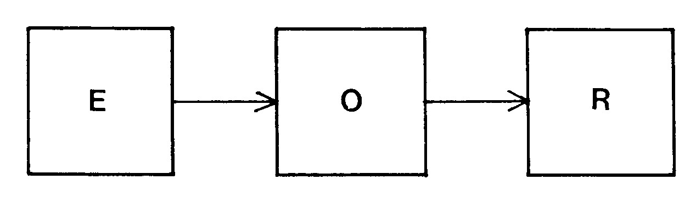
Obrázek 1

E = emitor, původce; R = receptor, příjemce; O = originál, originální objekt, původní předmět, o který se účastníci komunikace zajímají.
Trivialita pojmu ostenze nám silně připomíná absurdní reformy propagované Učenou akademií Lagadskou na ostrově Balnibarbi, která prý podle Swifta doporučovala zákaz slov a všeobecné zavedení dorozumívání věcmi. Nemusíme však zavítat na tento podivný ostrov, chceme-li se setkat s ostenzí: stačí pozorovat sebe samy v našem každodenním životě. Ve skutečnosti komunikujeme neustále „à la Balnibarbi“, přinášejíce věci k lidem nebo dopravujíce lidi k věcem jen proto, abychom někomu něco ukázali, abychom něco dali k dispozici zraku, sluchu někdy i doteku, čichu a chuti. Expozice a demonstrace všeho druhu, stejně tak jako nejrůznější exkurse a prohlídky jsou zcela normální formy našeho každodenního Balnibarbi.
Ostenze nevyžaduje od původce (emitora) nic jiného, než aby příjemci předmět ukázal. Ostenzivně komunikovat znamená totiž umožnit poznání věci, dát věc k dispozici poznávací aktivitě příjemce.
Toto kognitivní, poznávací hledisko, jímž jsme právě definovali ostenzi, činí z ostenze jev specifický pro komunikaci lidskou, jejíž kanál právě začíná a (nebo) končí poznávajícím subjektem.
Samozřejmě že čistá ostenze, tj. komunikace čiročirým ukazováním (co to je?!) je pouhá abstrakce, existující leda ve fiktivním světě ostrova Balnibarbi, ve skutečném světě naproti tomu ostenze v čistém stavu vůbec neexistuje, existují zde pouze formy smíšené, tj. ostenze, kterou doprovázejí, předcházejí nebo následují jiná sdělení neostenzivního charakteru (slovní, mimické apod.). Přestože ji v praxi nedokážeme oddělit, v teorii (a terminologii) můžeme, ba musíme jasně odlišovat vlastní, čistou ostenzi a její slovní, případně i neslovní doprovod. Čistá ostenze, tj. sám ukazovaný předmět poskytuje základní informaci, zatímco slovní i neslovní obal s celým deiktickým jazykovým aparátem a se všemi prostředky slovní nebo gestické indexace fungují jen jako rámec, kterým sdělujeme, že sdělujeme, tedy jako rámec metakomunikativní a metakomunikující. (Existují přirozeně různé kombinace komunikace slovní a komunikace ostenzivní, v některých je slovní sdělení pouze komentářem, nebo naopak ostenzivní sdělení jen pouhou ilustrací, v jiných je zase obojí celkem v rovnováze. Na první pohled se zdá, že ostenzivní definice není nic než jedna z těchto kombinací, při bližším zkoumání se však ukáže poněkud komplikovanější.)
Existuje ještě další rozdíl, v praxi zanedbatelný, v teorii však velice důležitý: o ostenzi se dá mluvit jedině tehdy, je-li ukazovaná věc alespoň částečně totožná s předmětem sdělení, tj. jedině tehdy, ukazujeme-li skutečně originál. Ve všech případech, kdy originál sám není komunikujícím osobám k dispozici a kdy je nahrazen jiným předmětem, třeba i podobným originálu jako vejce vejci, nemůžeme mluvit o ostenzi (či prezentaci), ale jedině o modelování čili reprezentaci, nebo jednoduše o hře, protože jsme přinutili vejce hrát roli jiného vejce, onoho originálního vejce, které bylo (třeba jen v dané chvíli) nedosažitelné. Což je bezpochyby další typ „divadla v životě“, typ, ke kterému se vrátíme později.
(Předchozí úvaha nám dovoluje terminologicky opravit popis „pouličního divadla“ z Pěti básní pro herce Bertolta Brechta. Brecht zde říká, že svědek zeigt (ukazuje) průběh dopravní nehody. „Herec“ Brechtovy básně nemůže ukazovat vlastní průběh nehody, to by bylo možné pouze v sám okamžik nehody: teď už se dá nehoda leda rekonstruovat, re-prezentovat, modelovat, hrát, ne však ukázat.)
Ostenze je tedy osudně omezena na particularia, tj. na předměty, osoby, události atd. jedinečné, existující hic et nunc, zde a nyní. Lze říci, že „gramatická“ ostenze zná jen indikativ prézentu, disponuje jen třemi pády (kdo, komu, co) a třemi osobami (já, ty, ono)⁴). Všechno, co je navíc, je pro ostenzi nezachytitelné.
Existují-li věci nezpůsobilé ostenze, existují i věci nezpůsobilé neostenze. Jinými slovy, vedle věcí, které nemůžeme ukázat, jsou i věci, které nemůžeme neukázat: sebe samy, svou přítomnost, své chování atd. Vedle záměrné ostenze nás samých (s jejími patologickými jevy jako ostentace a exhibicionismus, které někdy mohou mít i podobu ostentativní neostenze) existuje i nevyhnutelná neostentativní ostenze (nebo prostě ostenze): člověk mezi lidmi se nemůže nedat k dispozici poznání ostatních. A to je další téma „divadla v životě“ s psychologickými implikacemi, které existencialističtí filosofové minulých desetiletích (či století) prostudovali až do nejzazších hlubin.
Existuje obrana proti nežádoucí ostenzi: redundance, vnější informační znehodnocení. Pouze zcela znehodnocený, redundantní předmět je do té míry nezajímavý, že zůstane nepovšimnut, že je „transparentní“: díváme se jakoby „skrz“, aniž si ho povšimneme.
Ostenze trpí navíc ještě dalším osudovým omezením: samou svou podstatou má charakter metonymie či lépe synekdochy⁵). Vždycky je těžké, ne-li nemožné, oddělit to, co chceme ukázat, od toho, co ukázat nechceme, to jest oddělit věc od jejího nežádoucího věcného kontextu. Velmi často jsme nuceni ukázat víc, než chceme, nebo naopak spokojit se pouze částečnou ostenzí. Ostenze tedy funguje téměř vždy jako pars pro toto (tam, kde jsme chtěli ukázat víc, než máme k dispozici) nebo jako totum pro parte (všude tam, kde jsme nuceni ukázat víc, než potřebujeme) nebo dokonce jako pars pro parte (tam, kde máme k dispozici pouze nějakou jinou část téhož časoprostorového celku, než je ta, kterou chceme ukázat). Schéma jedné z těchto možností (částečná ostenze) můžeme kreslit takto (obr. 2):
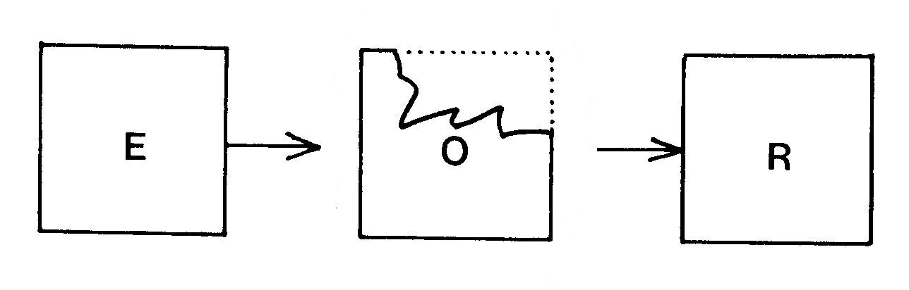
Obrázek 2

Nejčastější příklady částečné ostenze je možno nalézt nejenom v ostenzi částí, fragmentů, ale také v ostenzi vzorků (jakožto částí svých celků) nebo v ostenzi stop, residuí, následků nebo dokonce příznaků (jakožto částí časoprostorových celků). Sem spadá také případ čichové komunikace nebo — mimo oblast lidské komunikace — případ tzv. „chemických znaků“: pro psa fungují vůně na základě principu pars pro toto. Dokonce i konotaci je možno interpretovat jako ostenzi částí (nebo příznaků či indicií či „vůní“ určitých celků, tj. systémů nebo podsystémů znaků, idiolektů, stylů či „psaní“). Ve všech těchto případech neukazujeme jinou věc, ale přesně tu věc, kterou chceme ukázat, i když ji můžeme ukázat pouze částečně: ve všech těchto případech se komunikace účastní sám originál a komunikace tohoto typu je tedy komunikace ostenzivní. (Originál je zajisté pojem relativní: i model, tedy neoriginál, už tím, že tu je, byť jen jako náhražka čehosi jiného, funguje (lepší něco než nic!) jako náhradní originál).
Teprve tehdy, když se originál neúčastní komunikace ani částečně, ztrácí komunikace svůj ostenzivní (prezentativní) charakter a stává se neostenzivní, neprezentativní, reprezentativní: taková komunikace je pak absolutně nezávislá na svém originálu, schopná sdělit nejen to, co je naprosto nezpůsobilé prezentace (jako např. věci nepřítomné), ale dokonce i to, co (již, ještě, vůbec) neexistuje, tj. věci, které existovaly jen v minulosti, nebo které budou existovat až v budoucnosti, stejně jako věci, které nikdy neexistovaly a existovat nebudou, ba jsou třeba i zcela nemožné a absurdní: vše, každou věc, existující i neexistující, lze reprezentovat jinou věcí více či méně podobnou, ztělesňující poznávajícímu subjektu minimálně její virtuální existenci. Problém reprezentace čili poznávací náhražky, kdy jiný předmět nejenom zastupuje, ale i málem hraje na scéně komunikace nebo poznávání roli nepřítomného originálu, tvoří tak další charakteristický rys „divadla v životě“.
Zákona o nevyhnutelnosti ostenze v lidské komunikaci zůstává však v platnosti i zde, v říši reprezentace, neostenze! Vždycky je nutné něco ukázat, něco dát k dispozici poznávací aktivitě příjemce, buď originál (a v tom případě jde o komunikaci ostenzivní) nebo něco jiného, něco, co prezentujeme ne proto, abychom to ukázali, ale proto, abychom umožnili komunikaci: dokonce i neostenzivní komunikace má tedy svou ostenzivní složku.⁶) Jedině naprostá redundance působí, že ji jako zcela průhlednou nevnímáme, že ji nevidíme, vidouce „skrz ni“ ji zastupující či dokonce hrající (??!!) originál.
Zákon o nevyhnutelnosti ostenze i v komunikaci neostenzivní je ostatně v plné shodě se základními principy teorie poznání. Lidská komunikace není nic jiného než jedna z forem ani ne tak nepřímého, jako spíš zprostředkovaného poznání. Ostenze je výjimečným případem poznání zároveň přímého a přitom zprostředkovaného: dík prostředkování druhého se mi tu dostává přímého poznání a přímé zkušenosti. Všechny ostatní formy komunikace mi mohou dát nejvýš poznání nepřímé, v každé je však jistý prvek zkušenosti přímé: přímé zkušenosti s nepřímou zkušeností, tj. s komunikačním prostředkováním.
To vše lze znázornit následujícím schématem (obr. 3):

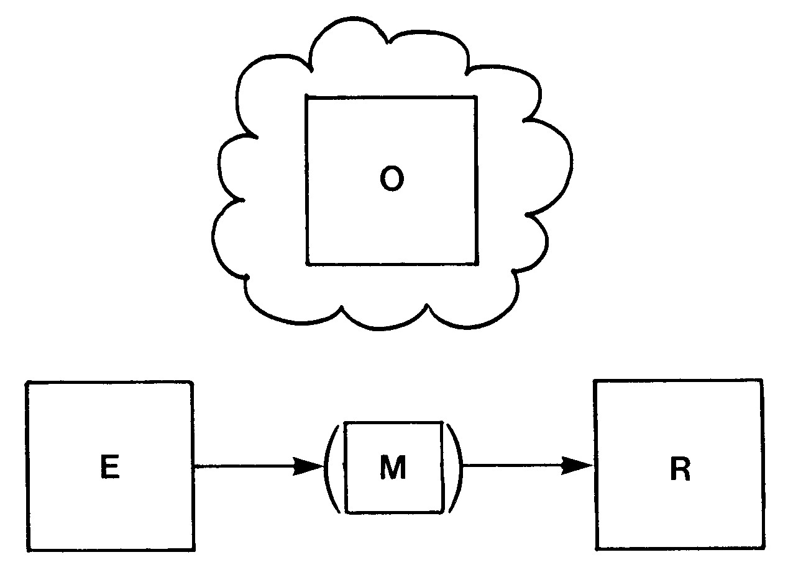
Obrázek 3

E = emitor, původce; R = receptor, příjemce; M = sdělení (nebo model); O = originál, tj. původní objekt, o který se zajímáme.

Původní objekt sám se komunikace neúčastní, zastupuje ho model. Sám o sobě nás model nezajímá — jeho redundantnost symbolizují ve schématu závorky. Redundantní a sám o sobě nijak nehodnotný model je průhledný, „vidíme“ skrze něj nepřítomný originál.⁷)
Druhým hlavním předmětem teatristiky je hra. Co je to hra, co je to hrát? Na jedné straně se slov hra a hrát používá k označení něčeho tak reálného a pravého, jako je, řekněme, hra na klavír, nebo „hra na fotbal“. V obou těchto případech hráč je hráč a míč je míč a tón je tón a klavír je klavír a vše je skutečné a vše je to, co je. Na druhé straně naproti tomu se říká hra něčemu tak nereálnému a nepravému, jako je hra zvířat nebo hra dětí s panenkou, kde panenka je miminko, holčička je maminka a kde nic není skutečné a nic není to, co je. Je zajímavé, že hry prvního typu mají povahu synekdochy: je-li všechno reálné a je-li i konflikt, reálný, je nezbytné držet jej v mezích jisté přísně kodifikované, formalizované, umělé a relativně neškodné oblasti skutečného života. Což je typická pars pro toto: všechny sporty a zápasy, běhy a závody fungují na základě tohoto principu. Hry druhého typu mají naproti tomu spíše povahu metafory: jejich konflikt, vyskytne-li se, je pouze pseudokonflikt nebo skorokonflikt, pouhý obraz skutečného konfliktu, jeho model, „hra na konflikt“. A tento druh hry nás zajímá nejvíc.⁸)
Zkoumejme příklad znázorněný schématem č. 4 (a).
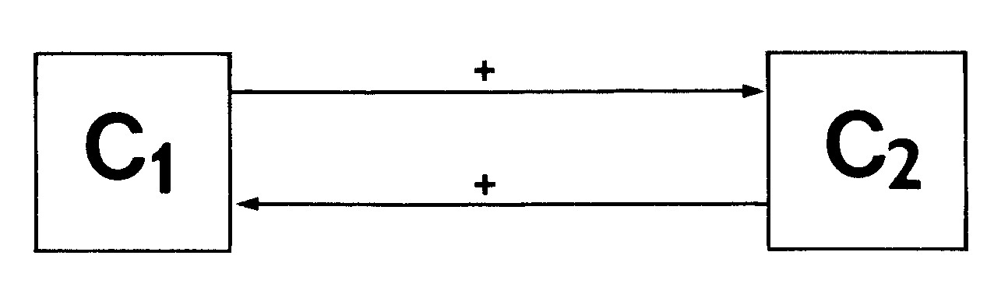
Obrázek 4a

Máme tu dvě koťata, C₁ a C₂ v situaci vzájemné interakce. Jejich vzájemná interakce je přátelská, kooperativní (+).
Najednou se situace změní, Jedno z koťat, dosud kooperativní kotě C₁ najednou v očích druhého kotěte jako by zmizelo, protože náhle a bez zjevné příčiny změnilo své chování vůči partnerovi: jeho chování dosud kooperativní (+), se změnilo na soupeřivé, nepřátelské (-). Obr. 4b
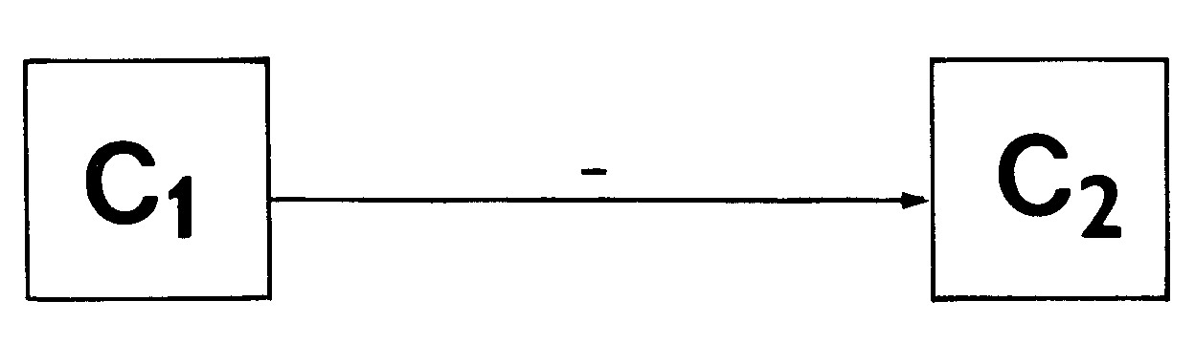
Obrázek 4b

Tato rychlá a neočekávaná změna, příčící se všem předchozím zkušenostem, připouští jediné vysvětlení: kotě si chce hrát. Kotě se tedy nezměnilo, zůstalo sebou samým, ale v určitém smyslu se rozdvojilo: ono samo, zůstávajíc skutečně sebou samým, nabízí coby původce (emitor) C₁E sebe sama jako model C₁^{M} sebe samého-coby-původce C₁⁰ — neskutečné — a neexistující totiž nepravé situaci zápasu. A jelikož tento model je vytvořen z jediného materiálu, kterým kotě disponuje, totiž z kotěte samého, z jeho vlastního těla, z jeho vlastního chování, z jeho vlastních pohybů, přátelský původce jako by zmizel, ukryt za svým modelem (nebo přesněji řečeno v něm). Srov. obr. 5.

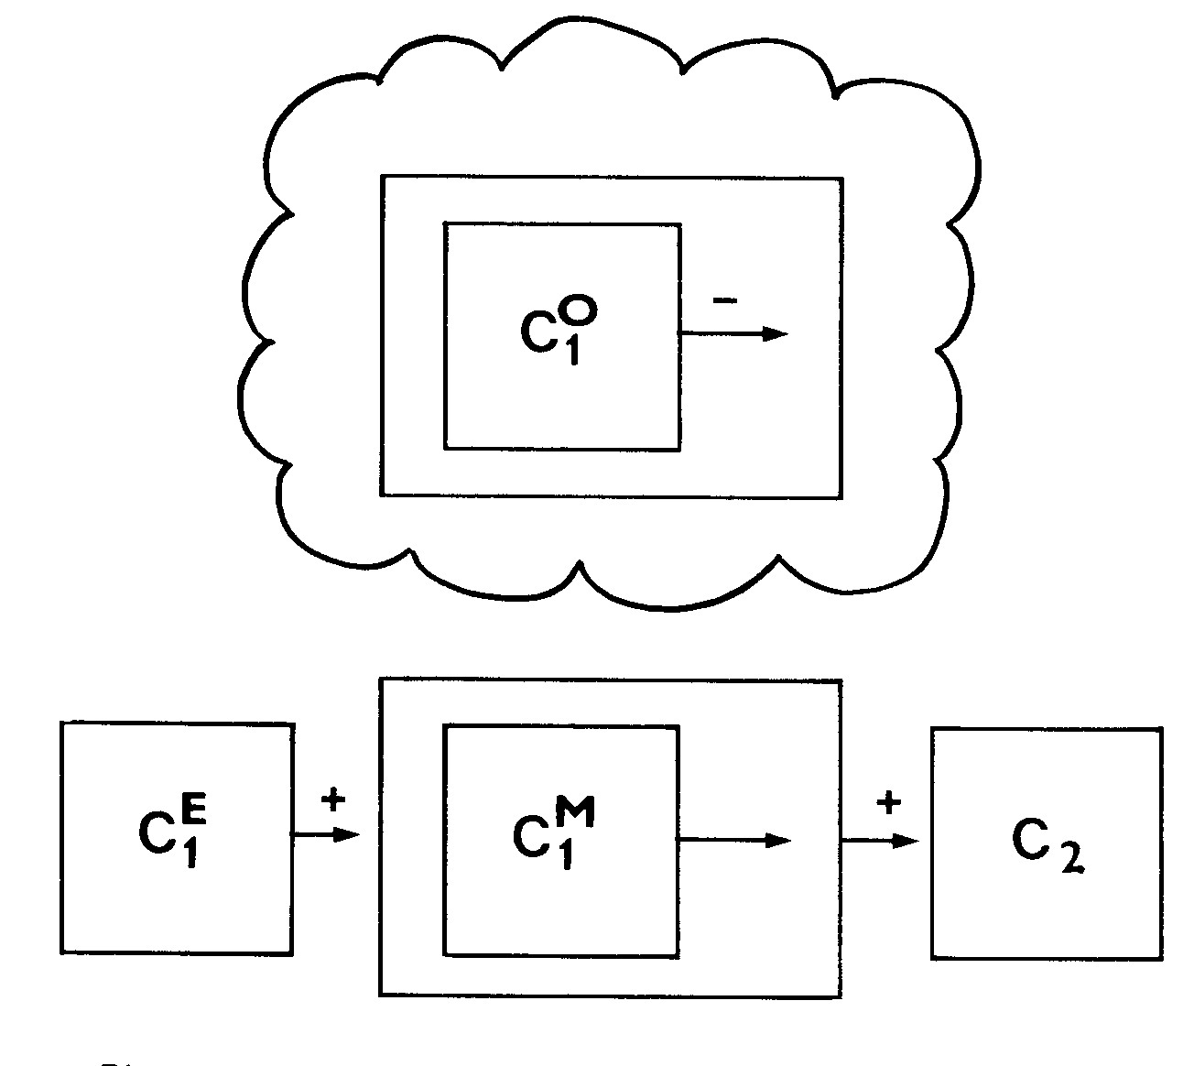
Obrázek 5

Touž situaci je možno vidět i tak, jako by kotě C₁ mělo k dispozici ještě něco: svého partnera. Kotě C₁ používá totiž svého partnera C₂ — bez jeho povolení a až doposud bez jeho aktivní účasti — jako modelu jeho samotného (tj. kotěte C₂) coby oběti útoku kotěte C₁. Tuto verzi zobrazuje schéma č. 6:
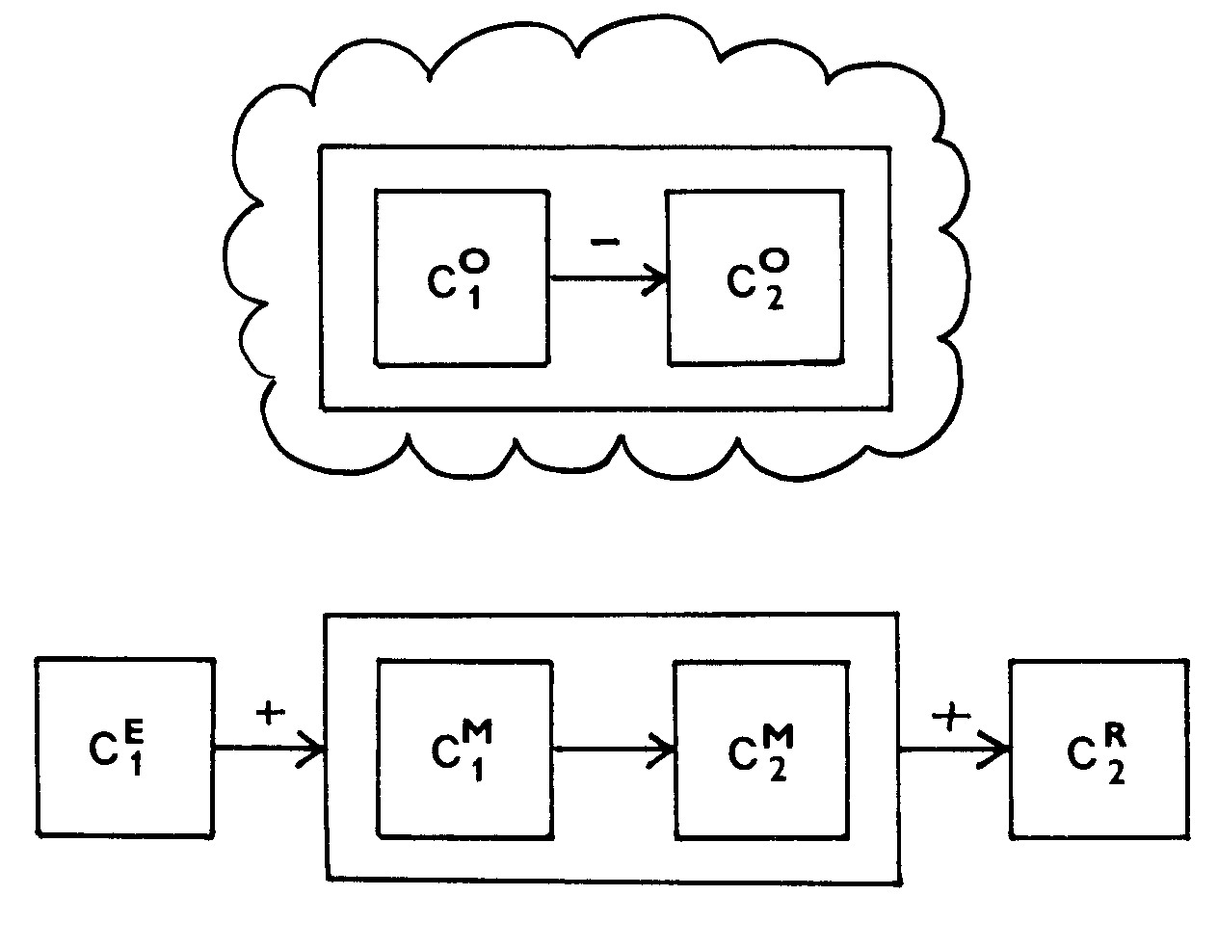
Obrázek 6

V takové situaci se kotě C₂ musí rozhodnout, zda bude náhlou proměnu spolupráce v soupeření brát vážně — tj. jako skutečnost —, nebo „nevážně“ jako cosi nepravého — tedy jako hru. V prvním případě se musí bránit, v druhém je to všechno pouhý model, pouhá skoroskutečnost, představující v měřítku 1:1 a pomocí autentického materiálu situaci, která ve skutečnosti neexistuje, situaci, která je pouze fiktivní, která je jen hrou! V případě, že je to hra, je tu hned další rozhodování: přijmout hru, nebo ji odmítnout?
Přijme-li kotě C₂ hru a přidá-li se k ní, obě koťata zmizí skryta v modelu, který sama vytvářejí a který je větší než ona, v modelu lítého boje vytvořeném přátelskou kooperací obou (obr. 7).
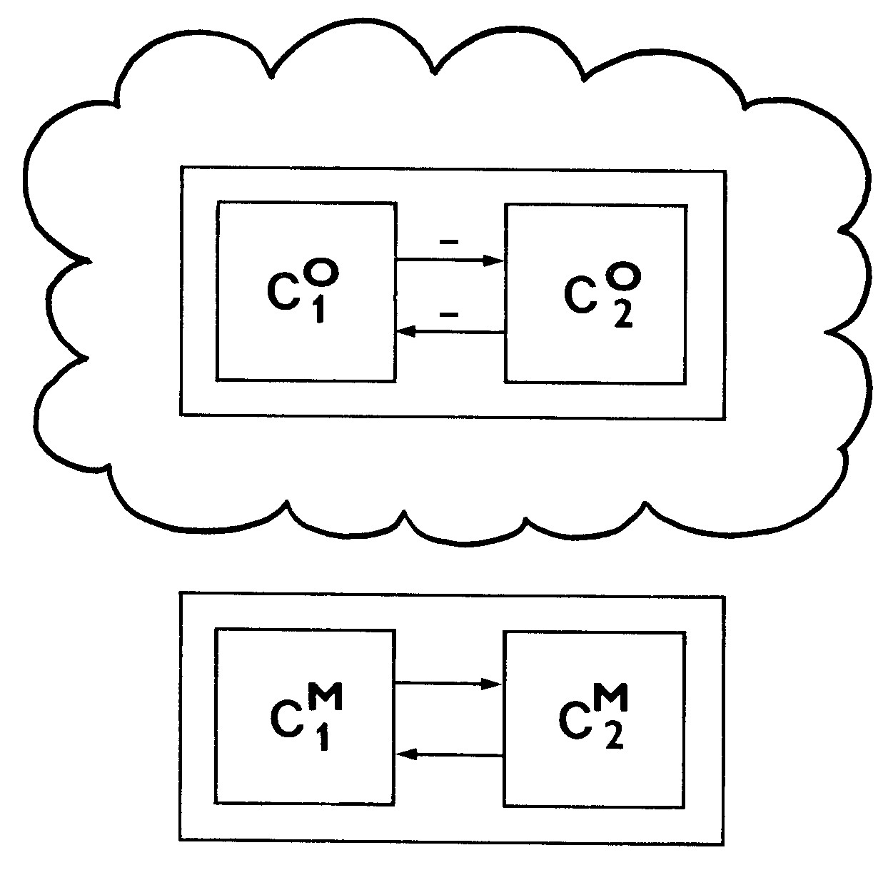
Obrázek 7

Schéma č. 7 zachovává personalní unii obou účastníků naší hry, našich dvou koťat C₁ a C₂. Jestliže jsme však ochotni obětovat tuto povrchovou totožnost ve prospěch funkčních rozdílů mezi kotětem–původcem CE a kotětem–modelem C^{M}, můžeme zachovat schizofrenní rozdvojení účastníků vyjádřené v předchozím schématu. (Řekl jsem „rozdvojení“, a ne „roztrojení“ účastníků: prvek C⁰ je pouhá představa, fiktivní originál, implikovaný modelem (a tedy jeho důsledek), něco, co je v modelu C^{M} již obsaženo.)
Schéma č. 7 může být překresleno tak, aby respektovalo tyto funkční rozdíly (obr. 8).

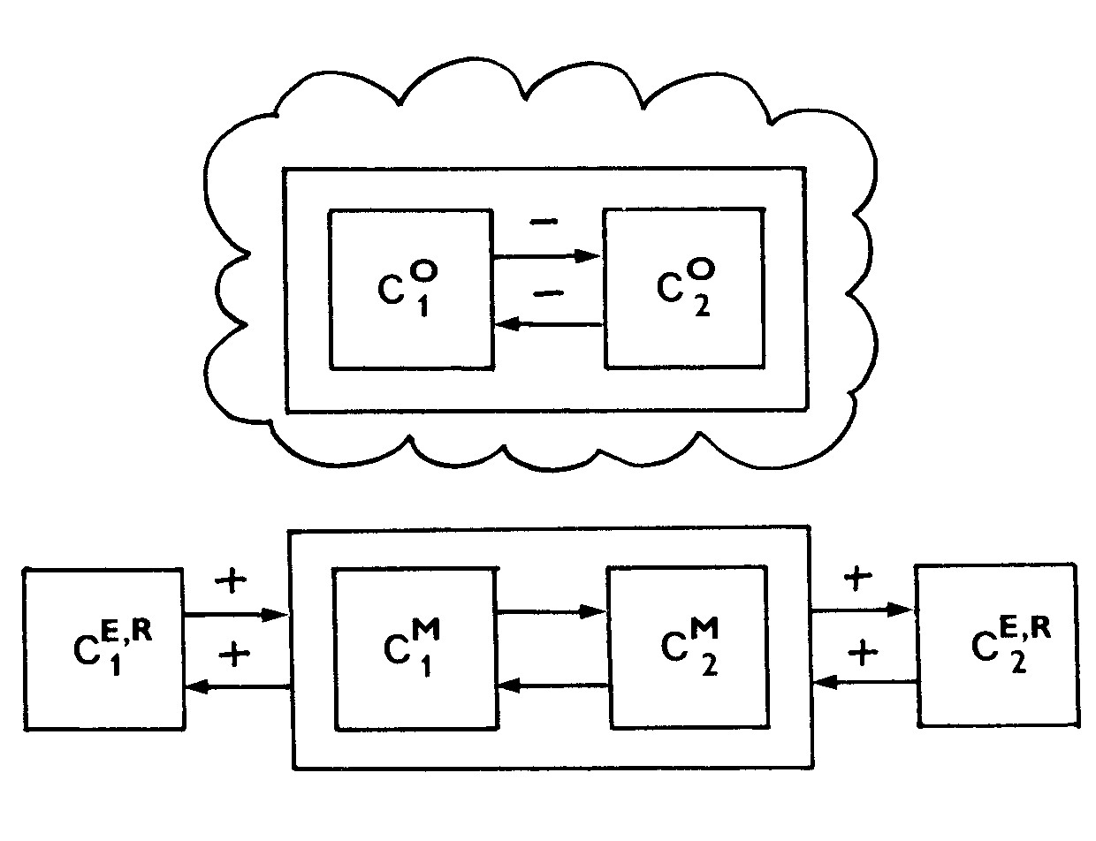
Obrázek 8

Toto schéma má už — jak uvidíme — velice blízko k schématu divadla.
Z hlediska teatristiky je divadlo hierarchickou strukturou komunikací, komunikací povýšenou na třetí, „komunikací o komunikaci prostřednictvím komunikace“, tj. komunikací týkající se jiné komunikace modelované pomocí třetí komunikace. Tato hierarchická struktura může být vytvořena syntézou tří komunikačních situací nebo rekurzívní aplikací komunikační situace na sebe samu.
Pokusme se tuto stupňovitou konstrukci sledovat. Divadlo je především forma komunikace, forma semiózy, a má tedy všechny vlastnosti a všechny složky normální („reprezentativní“) komunikace: původce (E), příjemce (R), sdělení či zprávu (M) a vesměs předmět (O) sdělení; (viz obr. 9).

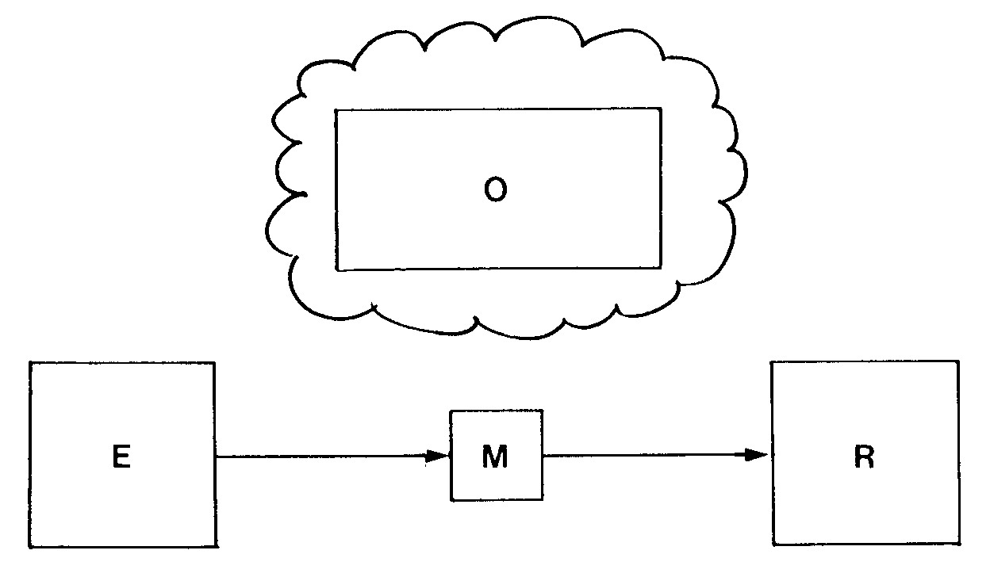
Obrázek 9

Divadelní původce je ovšem, jak dobře víme, obvykle původce kolektivní, souborný, zahrnující autora, skladatele, režiséra, scénografa, choreografa atd. a také všechny herce jakožto původce, tj. autory svých postav; tento charakteristický rys divadelního původce je sice důležitý, není však specifický, tj. vlastní výlučně divadlu. Totéž platí o kolektivní povaze divadelního příjemce (publika). Výlučnou specifičnost divadla je třeba hledat jinde.
Závažnějším rysem je už to, že divadelní komunikace je komunikace o komunikaci, tj. komunikace, jejímž předmětem je jiná komunikace⁹) (či, chcete-li, semióza, jejímž předmětem je jiná semióza), totiž nepravá (fiktivní) komunikace (semióza) mezi osobami (účastníky, participanty) dramatu (obr. 10).

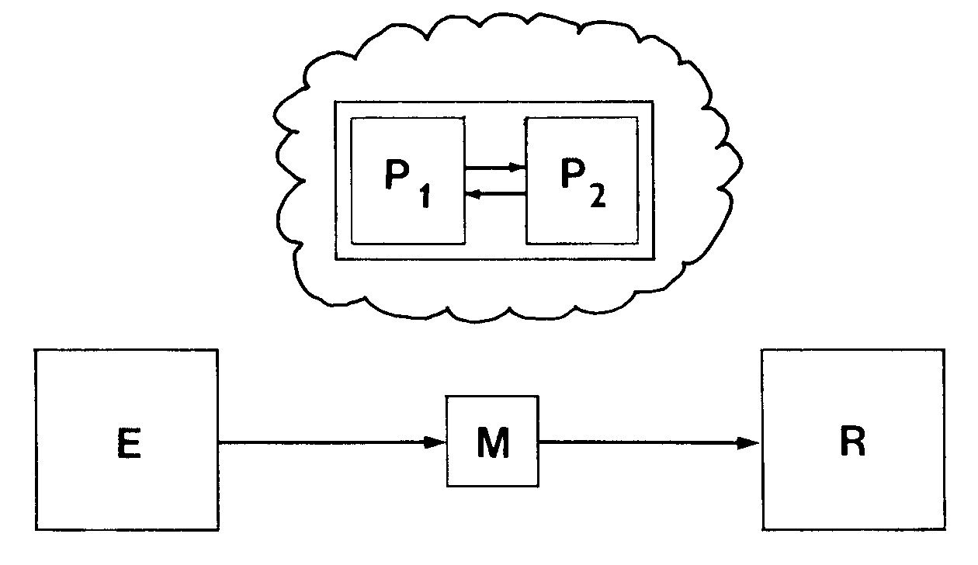
Obrázek 10

Nicméně ani tato metakomunikační povaha divadla dramatu a tedy není jeho specifičností výlučnou: existuje spousta forem lidské komunikace, jejichž námětem je rovněž lidská komunikace (anekdoty, comics, žánrové „konverzační“ malířství atd. — abychom zůstali v oblasti umění) a schéma č. 10 platí stejně dobře i pro ně.
Výlučnou vlastností divadla jako komunikace je teprve to, že svůj předmět, lidskou komunikaci, zobrazuje opět (a do třetice) lidskou komunikací: na divadle se totiž lidská komunikace (komunikace osob) nezobrazuje ničím jiným než lidskou komunikací samou, komunikací postav: komunikace je tu tedy nejen předmětem (originálem), ale i prostředkem (nástrojem) divadelního komunikování. (Nebo, chcete-li, komunikace je tu nejenom signifié, ale i signifiant specificky divadelního znaku.) Divadlo je tedy komunikace na třetí: je to komunikace (E ↔ R) představující pomocí druhé komunikace (A₁ ↔ A₂) třetí komunikaci (P₁ ↔ P₂ ).
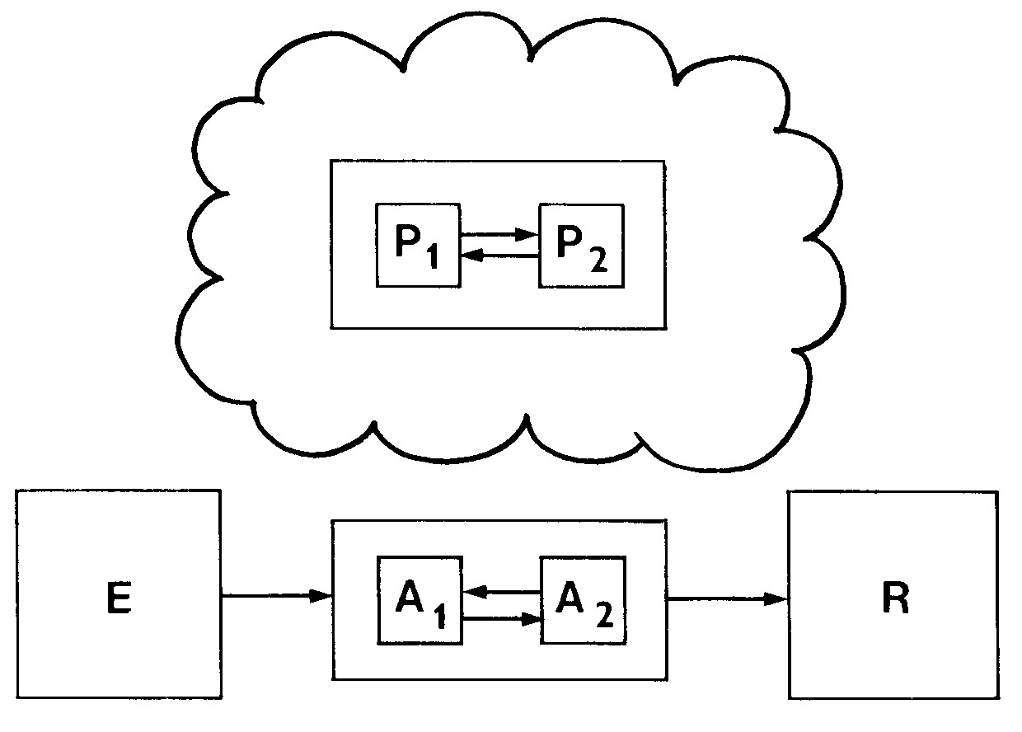
Obrázek 11

Schéma divadla je tedy téměř shodné se schématem hry (zvláště v její poslední verzi, viz obr. 8). Tato bezmála úplná shoda nijak nepřekvapuje: divadlo je jen hra, lidská hra. Mezi hrou lidí a hrou zvířat je ovšem rozdíl. Ve hře zvířat (obr. 8) zvíře-původce (CER) a zvíře-model (C^{M}) existují jen jako dvě stránky téhož jedince, jako dvě stránky různého fungování jednoho a téhož individua. Navíc funguje každý účastník současně i jako původce sdělení svému partnerovi a příjemce sdělení svého partnera a navíc i jako původce-příjemce celkového sdělení. Hra je tedy komunikace dvousměrná, symetrická a důsledně simultánní (čímž se podobá spíše koitu než dialogu), její účastníci jsou co do svých funkcí mnohostranní.
(Právě to nás opravňovalo k tomu, abychom kreslili schéma hry dvojím způsobem, buď s ohledem na funkční dvojznačnost, nebo se zřetelem na personální unii.)
Naproti tomu divadlo (obr. 11) se téměř zcela své obousměrnosti, symetrie, simultánnosti a mnohofunkčnosti vzdalo a vyměnilo ji za asymetrii, jednosměrnost a specializaci. Téměř každá specializace tu má svůj specifický personál; rozmanitost specializací souhlasí ve většině případů s rozmanitostí účastníků divadelní sémiózy. Role (divadelního) původce E a (divadelního) příjemce R jsou odděleny, nelze je zaměnit, jsou to role specializované, ustálené, ba přímo institucionalizované: původce, to je kolektivní autor představení („divadlo“), zatímco příjemce je publikum. Komunikace mezi původcem a příjemce není symetrická, obousměrná, je asymetrická, jednosměrná. (Divadelní příjemce je ovšem zároveň také původcem specificky divadelních responsí — potlesk, pískání atd. — a divadelní vysílač je naopak jejich příjemcem, ale i tato zpětnovazební informace je jednosměrná a specializovaná. Existuje jediná výjimka v této přemíře asymetrie, separace a specializace, a tou je herec. Komunikace mezi herci je vzájemná, symetrická a simultánní, přesně taková jako komunikace osob, které představují. Navíc herec jako původce svého sdělení (a v důsledku toho i jeho autor nebo spoluautor), sdělení vytvářeného z něho samého, je současně i příjemcem sdělení ostatních herců a sdělení celkového (které nám spoluvysílá), nemluvě o jeho už zmíněné funkci příjemce sdělení publika atd. Herec je tedy jediný účastník divadelní hry, který zachoval původní jednotu a synkretismus charakteristické pro hru zvířat.
(Symboly „+“ a „–“, kterých jsme použili k odlišení kooperativnosti, případně soupeřivosti interagujících zvířat, lze samozřejmě aplikovat i na interakci lidí a na označení dramatického konfliktu (–), ovšem s tím, že interakce lidí, dokonce i nepřátel má nezřídka rysy poloviční spolupráce a nelze ji tedy beze zbytku vyjádřit znaménkem „–“.)
Ovšem nejdůležitější rozdíl mezi hrou zvířat a hrou lidí je v našich schématech zanedbán. Specifičnost lidské interakce spočívá v „symbolické interakci“, totiž v užívání reprezentací, znaků, modelů. Komunikace herců stejně jako komunikace dramatických osob by měla být tedy nakreslena také s „obláčkem“ (v případě osob s obláčkem uvnitř obláčku). V zájmu zjednodušení jsme tento detail, byť i velmi důležitý, v našem schématu pominuli.
Nejde ostatně o schémata a obláčková comics, o obrázkové znázornění, ale o ne zcela názorné a názorem zachytitelné pojmy. Zvířata zajisté nejsou herci, i když si hrají. Hrají ovšem jedině sama sebe, nevytvářejí postavy, přesně řečeno herecké postavy, postavy zobrazující dramatické osoby. Právě toto rozlišení herce, jím vytvářené herecké postavy a jím zobrazené a je zobrazující dramatické osoby, je největším pojmovým objevem a přínosem Otakara Zicha.
A herecká postava, stejně jako dramatická osoba, na rozdíl od herce, natož hráče, je čistě lidský výmysl, lidský objev.
Tím se ovšem dostáváme od teatristiky, jako od pouhé teatrologie k teatrologice, ba logice, a mohli bychom pokračovat další přímou úměrou

teatrologie : estetika = teatrologika : logika,

nezmnožujme však disciplíny (disciplina non sit multiplicanda!) a vraťme se k teatristice.
Z hlediska teatristiky existuje další nápadný rozdíl mezi hrou zvířat (a dětí) a divadlem. Hra je spontánní, zatímco divadlo obětovalo mnoho ze své spontánnosti, aby mohlo být složité a současně dobře udělané (well made, bien fait), což není bez souvislostí se synkretickou povahou hry a se separací a specializovaností divadla. Divadlo vzniká, jako každé lidské dílo s výjimkou hry a tím i řeči, dvouetapově (projekt-realizace). Tato umělá povaha divadla, předem připraveného, před-pojatého, předem dohodnutého a předem nastudovaného je nejvýraznějším rysem třetí oblasti divadla v životě. Všude tam, kde se setkáváme s lidskou komunikací důkladně připravenou, předstírající však spontánnost, cítíme pachuť divadla, režie, komedie, umělého modelu lstivě prezentovaného jako originál.
Jak vidět, teatristika přistupuje k lidské komunikaci z trošku jiného hlediska než lingvisticky orientovaná sémiologie. Zatímco lingvisticky orientovaná sémiologie má tendence panlingvistické a všude nalézá znaky a kódy, teatristika hledá nejdříve ne-znaky. Chce objevovat, pozorovat a popisovat znaky in statu nascendi. Divadlo k tomu dává výbornou příležitost, protože pracuje s jazykem ad hoc (nebo spíše je takovým jazykem ad hoc) a vytváří znaky z ne-znaků. Zatímco jazyky ve vlastním slova smyslu směřují ke kodifikaci a k určitému lingvistickému statu quo, divadlo je procesem transformace, proměny (Bogatyrev) případně transformace symbolické (abychom připomenuli termín užívaný Susan Langerovou). Divadlo je skutečně transformací, transformací v akci, transformací přistiženou in flagranti. Libovolný předmět se od okamžiku, kdy byl použit na divadle, automaticky ocitá na úrovni metajazyka, je „dán do uvozovek“, stává se metapředmětem, z židle metažidlí, z tělesného pohybu metapohybem, ze slova metaslovem, ze slovní výpovědi metavýpovědí (tzn. výpovědí představující jinou výpověď, z originálu modelem. A protože tato operace, operace META¹⁰), je nejvlastnější podstatou sémiologie, vědy, která by mohl být charakterizována jako disciplína, jejímž předmětem je toto „meta“ (a současně disciplínou, která je meta ve vztahu k tomuto „meta“), přináší divadlo velmi závažný příspěvek sémiologickému zkoumání.
Slovní znak se dá charakterizovat z hlediska teorie modelů jako mezní případ modelu, jako model vykazující minimum podobnosti svému originálu, minimum tak zanedbatelné, že nemůže sloužit orientaci uživatele, což je důvod, proč takovouto minimální podobnost považujeme za nepodobnost. Existuje ovšem také druhá mezní forma modelů, forma stojící na pólu přesně protikladném, forma podobnosti maximální. To je případ modelů, které se podobají svému originálu „jako vejce vejci“, což je případ „nejlepších modelů“, protože prý „nejlepším modelem kočky je jiná kočka“ (Rosenblueth — Wiener).¹¹)
Obecně řečeno, tyto modely, které mohou být provizorně nazvány token:token modely nebo „modely v měřítku 1:1“, nejsou od původu modely, ale originály, ovšem originály vyskytující se hromadně, tj. jako prvky hromadných entit, např. sérií výrobků, živočišných či rostlinných druhů či odrůd atd. Každý člen podobné entity můžeme považovat za originál — v případě, že se zajímáme o daný člen sám, — nebo za vzorek — v případě, že se zajímáme o celou takovou sérii, — anebo konečně za model — v případě, že se zajímáme o jiný (tzn. s daným členem netotožný) prvek hromadné entity, případně o její ideální prvek. Nejzajímavější na token:token modelech je, že dávají vznik paradoxům, jejichž zdroj můžeme hledat právě v mnohoznačnosti těchto prvků, schopných fungovat stejně dobře jako metafora i jako synekdocha, jako modely i jako originály: účinek těchto nečekaných skoků z jedné funkce do druhé jsme popsali na příkladu hry. Modely tohoto druhu nabízejí klíč nejen k problémům hry a divadla, ale i k sémiotickému statutu citátů, přímé a nepřímé řeči, parodie, prostě k pochopení všech přesahů divadla mimo divadlo a také k otázce experimentu (série opakovatelných pokusů), k některým otázkám učení (série trials and errors, tj. série zdokonalujících se pokusů), a dokonce i k pochopení některých stránek smíchu a humoru. Prožíváme-li řadu pokusů a chyb vlastních nebo cizích a právě jsme zažili neúspěch svého posledního pokusu (nebo posledního pokusu jiné osoby), můžeme tento neúspěch považovat buď za ztrátu nenapravitelného a nenahraditelného jedinečného originálu, k němuž se upíral veškerý náš zájem, nebo za zničení zcela nicotného modelu. Modelu čeho? Modelu budoucího, bohdá zdařilého pokusu, tedy budoucího hodnotného originálu, jímž by se byl mohl stát i právě selhavší pokus, jen kdyby byl vyšel. Jestliže neuspějeme ani při našem příštím pokusu, znovu se kýžený originál v našich očích okamžitě změní v další nehodnotný model: pokazit model není žádná tragédie — a proto se (překvapení touto rychlou, nečekanou příznivou změnou) můžeme, ba dokonce musíme smát.¹²) Ano, člověk je Sisyfos, ale Sisyfos, který se umí smát (což musí bohy náramně iritovat).
Jak jsme viděli, předmětem teatristiky není divadlo, ale divadlo v životě. To téma má už rozsáhlou literaturu, od Marka Aurelia k Baltasaru Graciánovi, od Seneky k Diderotovi („podlá pantomima“), od Komenského k Étiennu Souriauovi, od Sedaina k Pirandellovi a Ervingu Goffmanovi¹³). Extrapolace divadla mají tedy tradici přinejmenším stejně úctyhodnou jako lingvistika sama. Navíc můžeme doufat v ještě slavnější budoucnost. Zakončeme tedy citátem z proroka teatristiky, Nikolaje Jevrejnova, slavného ruského režiséra, dramatika a teoretika, který napsal v r. 1912:
«… divadlu je souzeno, aby sehrálo v porozumění životu a přírodě stejnou roli, jakou měl jantar ve vědeckém poznání. Byl to Gilbert, kdo jako první označil onu přitažlivou sílu elektrickou, tedy jantarovou, vycházeje z řeckého slova électron, které označuje jantar. „Vim illam electricam nobis placet appelare“. „Nazvěme sílu tuto elektrickou“, napsal Gilbert ve své knize. [...] Jantar [...] si plně zasluhuje, aby právě jeho jméno označovalo tajemnou sílu; bez něho by lidskou možná dodnes ještě nevědělo o síle, jejíž poznání zvrátilo všechny předchozí teorie o struktuře hmoty a jejíž praktické využití zrevolucionizovalo náš život. [...] Elektřina nese tedy své jméno na počest jantaru (élektron), jehož hvězda vedla úsilí lidstva k pronikání do tajemství přírody. A divadlu je nepochybně souzeno sehrát stejnou roli na cestě k dalším záhadám.»¹⁴)
Tento citát jsme uvedli mimo jiného i proto, abychom dali další příklad token:token modelů, to jest slov hrajících teď a zde — a zcela vážně — roli slov Nikolaje Jevrejnova tehdy a tam. Prvním příkladem stejného typu, příkladem poněkud frivolním, byl sám název této studie, název hrající zde a nyní — poněkud parodicky — roli jiného názvu, názvu Saussurova klasického spisu.
Navíc, nejenom titul, ale celá naše studie může být považována za celek fungující na základě principu „jako vejce vejci“. Existují-li vážné výpovědi kamuflované jako žerty¹⁵) (ridendo dicere verum — poskytuji svému partnerovi žertovný model, ale v okamžiku příjmu jej obrátím ve zcela vážný originál), existují i výpovědi nebo texty vážné jen zdánlivě, jež jsou ve skutečnosti žert. Za příklad takové promluvy může být považován i citovaný výrok Rosenbluetha a Wienera o nejlepším modelu: tatáž kočka není žádný model, tím méně nejlepší model, ale docela obyčejný (!?) originál. Příklad Rosenbluetha a Wienera není tedy míněn vážně: přesto však stojí za serióznější úvahu. Abych neporušil pravidla hry, nechám na čtenáři, aby sám rozhodl, do které kategorie patří tato studie navrhující ustavení nové vědy, zda do kategorie vážných návrhů maskovaných úsměvem nebo do kategorie neomaleného parodování nedotknutelných hodnot. Je na čtenáři — stejně jako bylo na kotěti — aby si vybral, co je mu libo.¹⁶)

(přeložila Alena Bahníková)

Études Littéraires, volume 13, décembre 1980. Québec: Université Laval. Český překlad původně v Acta incognitorum eruditorum in terris austriacis, IV (1978), 2, 198-218, samizdat. Podruhé v Divadelní revui, 2 (1991), 29–43.

Poznámky a odkazy
1) Prohlášení teatristiky se odehrálo 3. 6. 1974 na 1. světovém kongresu sémiotiky/sémiologie v Miláně. Protože text prohlášení nebyl dán vydavatelům, nebude publikován v aktech kongresu. Tato studie je verzí rozšířenou a upřesněnou pro diskusi. Současně s proklamací vyšla v češtině causerie o teatristice: — Co by mohla být teatristika, Program Státního divadla v Brně, 1973–74, č. 10, s. 26–28. Dnes, poučen Tatarkiewiczem a středověkou estetikou, bych nepsal teatristika, ale teatrika. I když se to tak pěkně nerýmuje s lingvistikou a chytristikou.
2) V tomto francouzském článku dávám přednost slovu „sémiologie“, jinak se ve všech svých ostatních pracích držím tvaru „sémiotika“ a termínu „sémiologie“ užívám jen tam, kde mám na mysli francouzskou školu.
3) Rozlišujeme ostenzi (nebo ostenzivní komunikaci) a ostenzivní definici, které se také často říká (elipticky) „ostenze“. Ostenzivní definice je spíše dvojitá ostenze, tzn. ostenze věci spojená s ostenzí jejího jména, nebo ostenze predikátu spojená s ostenzí části extenze tohoto predikátu v aktuálním světě. Navíc ostenzivní definice zahrnuje v sobě také prvek gestuální nebo slovní komentář. Srov. studii Osolsobě, I.: On Ostensive Communication, in Konference o kybernetice. Praha, Československá kybernetická společnost, listopad 1976, s. 263–275 (další literatura tam).
4) Problém ostenzivní komunikace jsem sledoval v několika pracech: Osolsobě, I.: Ostenze jako mezní případ lidské komunikace a její význam v umění, in Estetika 4, 1967, č. 1, s. 2–23; Osolsobě, I.: The Role of Models and Originals in Human Communication, in Language Science, No. 14, February 1971, s. 32–36. První, kdo psal o ostenzi jako principu protikladnému principu znaku, byl sv. Augustin v traktátu De Magistro, čes. O učiteli, přel. Karel Svoboda, Praha 1943, rovněž in Estetika svatého Augustina a její zdroje, Praha 2000; první definici ostenze najdeme v Platonově Kratylu (1,430).
5) Osolsobě, I.: Role modelů a originálu. (v tomto výboru).
6) Ibidem, s. 35. Naše pojetí modelu jako poznávací náhražky je v úplné shodě s možnou pragmatickou definicí, o níž hovoří Apostel, L.: Towards the Formal Study of Models in Non-formal Sciences, in Synthese, vol XII, 1960, s. 125–161. Česky in Tondl, L.: Modely a modelování, Praha 1969.
7) „Obláček“ v našem schématu se pokouší symbolizovat skoro nadpřirozenou moc modelu, totiž paradox disponovat věcí, kterou nedisponujeme, zázrak re-prezentace (nebo pre-prezentace), zkrátka nepřítomné zpřítomnění věci, spatření originálu v neoriginálu a přes tento neoriginál, iluzi (in-ludere, illudere, „v-hrát“), se kterou se vhráváme do hry: všechny tyto jevy se dají nejlíp vyjádřit právě obláčkem. (Což je náš příspěvek k „teorii oblaku“, Damisch, K.: Théorie du nuage.) Jak vidět, obohacujeme dobře známé prvky komunikačního schématu výpůjčkou z comics, tj. z formy, která je mimochodem velice mocným nástrojem deskripce a depikce lidské komunikace. Připadá-li někomu tato směs kybernetiky a comics poněkud perverzní, doporučujeme považovat všechna naše schémata zcela prostě za comics zjednodušené až ke geometrické stylizaci, tedy za kubistická comics.
8) Srov. Osolsobě, I.: Divadlo, které mluví, zpívá a tančí, Praha, Supraphon 1974, s. 32, 51–53, 58–61.
9) Srov. Divadlo, které mluví, zpívá a tančí. Úvodní část této knihy (Divadlo a lidská komunikace) má tři kapitoly, podle tří postulátů založených na třech základních otázkách lidské komunikace. Názvy těchto kapitol jsou dlouhé, ale „samonosné“: 1. Divadlo je komunikace: co je to komunikace? 2. Divadlo je o komunikaci: o čem lze komunikovat? 3. Divadlo modeluje komunikaci komunikací: čím lze modelovat? Sama teorie je vybudována jako quasi-algebra, vychází ze čtyř základních epistémických situací (1. poznání přímé a nezprostředkované, 2. ostenze jako přímé, ale prostředkované poznání, 3. model jako poznání nepřímé, ale nezprostředkované 4. „normální“ reprezentativní komunikace, jako nepřímé zprostředkované poznání) a přes slučování prvků těchto situací nebo jejich kombinací dospívá k odvozeným situacím (mentální model, hra, řeč, situace metaepistemologické a metakomunikativní, divadlo, hra ve hře, metajazyk, kombinace divadla a slovní komunikace, citáty, přímá řeč, nepřímá řeč, epické divadlo, „polopřímý“ styl, parodie, syntetické formy divadla, hudební divadlo).
10) Osolsobě, I.: Fifty Keys to Semiotics, Semiotica 7, No. 3, s. 226–281, 269.
11) Rosenblueth, A. — Wiener, N.: The Role of Models in Science, in Philosophy of Science, vol. XII, 1945, s. 316–322.
12 Vždyť konečně sama matematika napovídá, že success is a matter of getting up just one more time You fall down. (Voice of America, 12. 3. 1979)
13) Goffman, E.: The Presentation of Self in Everyday Life, New York 1959. Česky: Všichni hrajeme divadlo. Praha, Edice Ypsilon, 1999.
14) Evreinoff, N.: Le Théâtre dans la Vie, Paris 1930, s. 12–13.
15) Jakobson, R.: Ukázky z chystané monografie o šlágrech Voskovce a Wericha, Tucet melodií Osvobozeného divadla, Praha, Hudební matice, 1932.
16) Pokud jde o východisko, naše teorie hry je velmi blízké pojetí Gregory Batesona. Bateson ovšem zdůrazňuje rozhodující roli metakomunikace „Toto je hra“, zatímco my chceme dokázat (a ukázat), že taková metakomunikace často chybí. Srov. Bateson, G.: The Position of Humor in Human Communication, Cybernetics-Circular Causal and Feedback Mechanism in Biological and Social Systems, in Transaction of the 9th Conference in New York, March 20–21, 1952, New York, Josian Macy, Jr. Foundation, s. 1–48; A Theory of Play and Fantasy, Psychiatric Research Reports 2, December 1955, s. 39–51; Fry, W.: Sweet Madness — A Study of Humor, Palo Alto 1963.

